Дидактическое пособие «Всё о животных»

Цель пособия:
- закрепить и совершенствовать знания детей по теме «Дикие и домашние животные»;
- уточнение и активизация словарного запаса по данной теме;
- способствовать реализации УМК (учебно-методический комплект) по обучению детей татарскому языку «Говорим по-татарски»;
- развивать связную речь и грамматический строй речи;
- развивать способность анализировать;
- развивать чувство цвета и формы, мелкую моторику, зрительное внимание.

Игра «Всё о животных» изготовлена из круглой жестяной коробки из-под чайного сервиза.
Дно коробочки изнутри состоит из двух секторов: изображение леса и дома.
Дно коробки снаружи разделено на 7 частей – секторов (каждый сектор круга соответствует цвету радуги), в центре круга находится кружок.
Крышка коробочки изнутри разделена на 12 секторов в соответствии с основными цветами (по 2 сектора на каждый цвет).
Крышка коробочки снаружи обклеена схемой алгоритма для описательного рассказа о животном.
Боковая грань коробки обклеена силуэтами домашних и диких животных.
Кубики:
- на первом кубике – изображения лесных животных (на одной грани – одно животное),
- на втором и третьем кубике – действия животных (что они делают),
- на третьем кубике – окрас животных (белый, серый, рыжий, коричневый мех),
- на четвертом кубике – точки.

Варианты заданий:

Внутренняя сторона дна:

«Дикие и домашние животные»:
Цель: Систематизировать представление о домашних и диких животных; обогащать речь детей названиями животных; учить детей правильно называть и находить диких и домашних животных, классифицировать их, развивать речь, память, внимание; развивать мелкую моторику; воспитывать любовь к животному миру.
Описание:
Ребёнок прикрепляет прищепки с ламинированными изображениями животных в соответствующий сектор исходя от места обитания. Например, это заяц, он живёт в лесу, значит, прикрепляем его фигурку в сторону леса. Все действия проговаривается с ребёнком.
Этот вариант игры также можно сыграть, используя загадки про животных. В этом случае воспитатель загадывает загадку, ребёнок находит данное животное, произносит его название правильно и прикрепляет фигурку ( Приложение 1).
Во время данных вариантов игр также легко происходит реализация УМК (с теми названиями животных, которые входят в словарный минимум, например, бу нәрсә?- бу куян и т.д.)
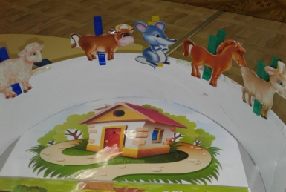

Внутренняя сторона крышки:

«Найди маму детёныша»:
Цель: учить детей образовывать слова, обозначающие названия детенышей, с помощью суффиксов – -онок, -енок, -ат, -ят; расширить знания о животных и их детенышей, уточнение и активизация словарного запаса.

I вариант:
Речевая задача: обучение образованию существительных при помощи суффиксов: -онок, -енок.
Описание: Воспитатель расставляет изображения детёнышей на секторы разного цвета, проговаривая названия с детьми. "Ребята, что это за звуки? Прислушайтесь, кто-то плачет. Давайте посмотрим, кто же это плачет. Ой, кто это? Да, правильно. Это детеныши домашних животных. Что случилось? Почему вы плачете? Да они, наверное, потерялись. Давайте поможем им найти маму". Дети находят прищепки с изображениями мам и прикрепляют их к бортику напротив своих детёнышей.

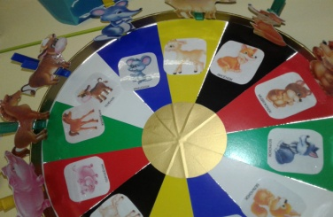

II вариант:
Речевая задача: обучение образованию существительных при помощи суффиксов: - ата, - ята.
Описание: "Звери потеряли своих детенышей. Поможем им их найти". Дети подбирают животных и их детенышей, прикрепляя прищепки к картинкам детёнышей, и проговаривают. Например: "У коровы - телята, у лошади - жеребята, у кошки - котята".
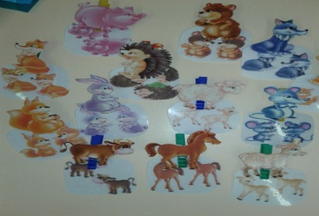

«Кто чем питается?»
Цель: учить детей узнавать и называть животных и корм для них; уточнение и активизация словарного запаса.
А) Речевая задача: учить использовать в речи простые распространенные предложения; обучение употреблению существительных в творительном падеже единственного числа.

I вариант:
Описание:
На бортик секторов прикреплены прищепки с изображениями животных: коровы, собаки, лошади, зайца и т.д. (на один сектор – одно животное)
Берём карточку с изображением корма. Дети говорят, кто этим кормом питается. Например, травой питается корова, лошадь питается овсом, собака грызёт кость. Далее около изображений животных на секторы определённого цвета раскладываются фишки с изображением корма.

Б) Речевая задача: обучение употреблению существительных в родительном падеже единственного числа.
II вариант:
Описание:
Игрок: "Кого накормим рыбой? - Кошку.
Кого накормим сеном? - Корову.
Кого накормим овсом? - Лошадь".

В) Речевая задача: обучение употреблению существительных в родительном падеже единственного числа
III вариант:
Описание:
Игрок: "Кому дадим рыбу? - Рыбу дадим кошке.
Кому дадим кость? - Кость дадим собаке".

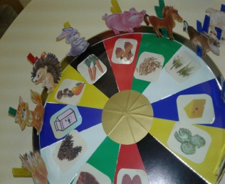
В данном варианте идет также и реализация УМК «Говорим по-татарски» с возможными составляющими игры, например:
Песи, мә, сөт эч.
Куян, мэ кишер аша и т.д. В данном случае игра называется «Сыйла»
(«Угости»)

“Назови семейку”
Цель: закрепить знания детей о домашних животных и их детенышах:
он (папа) – кот, она (мама) – кошка, детеныш (и) – котенок (котята),
он – конь, она – лошадь, детеныш (и) – жеребенок (жеребята);
уточнение и активизация словарного запаса, развитие внимания и памяти.
Описание:
На кружочек посередине спектра выкладываем изображения детёнышей животных. Дети называют детёныша, находят маму и папу называя их правильно и раскладывают изображения мамы и папы на одинаковые по цвету 2 сектора. Например, это котёнок. Мама котёнка – кошка, папа – кот. Ребёнок выкладывает и маму, и папу детёныша на сектор одного и того же цвета, например на красный (секторы одного и того же цвета находятся напротив друг друга)

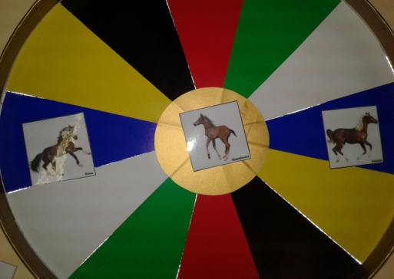

Внешняя сторона крышки:

«Расскажи о животном»
Цель: Развитие умения составлять рассказ-описание животного по картинному плану. Активизация словарного запаса.
Описание:
Дети, опираясь на картинки-подсказки, которые расположены по часовой стрелке рассказывают о домашних животных (по выбору).
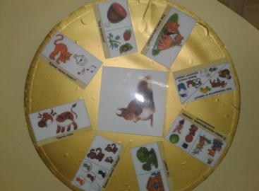

Грань коробки:

“Узнай по тени”
Цель: Развитие зрительного восприятия и воображения.
Закрепление навыков согласования личных местоимений с глаголами.
Развитие умения образовывать винительный падеж имен существительных.
Описание:
На боковой грани – “тени” животных: лошади, коровы, белки и т.д.
Дети говорят: Я узнал лошадь. Я узнал корову. Я узнал овцу. Я узнал собаку. Я узнал свинью. Я узнал козу.

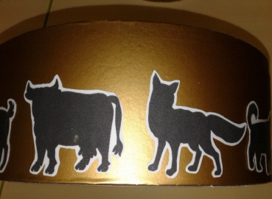

Внешняя сторона дна:

«Составь рассказ по картинкам»
Цель: Формировать умение составлять рассказ по серии картинок (в которых изображены дикие или домашние животные)
Задачи: Способствовать развитию умения у детей последовательно и логично составлять рассказ, стараясь правильно строить предложение. Развивать речь, интонацию, правильное звукопроизношение.
Описание:
Взрослый просит ребёнка разложить сюжетные картинки в логической последовательности по секторам, ответить на вопросы полным ответом и самостоятельно составить рассказ.
Игра проводится в двух вариантах:
А) рассказ-повествование,
Б) сказки.
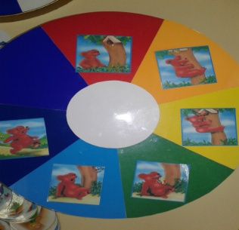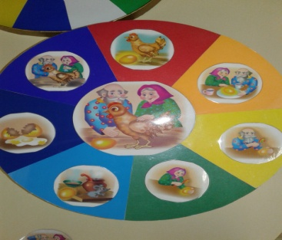

Кубики:

«Веселый счет»
Цель: развитие навыков согласования имен существительных с числительными.
Описание: Около кубика с изображением животного ставится кубик с изображением точек. Ребёнок называет количество животных, переворачивая разные грани кубика с точками и согласовывая числительные с существительными.
Например: один кот, два кота, три кота, четыре кота, пять котов.
С помощью данного варианта также можем закрепить пройденный материал по УМК (по мере изучения темы «Саннар»: бер, ике, өч,…..)

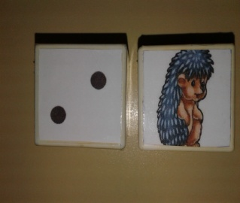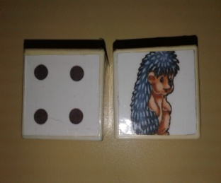

«Кто что делает?»
Цель: развивать грамматический строй речи, учить согласовывать имена существительные с глаголами; учить использовать в речи глаголы действия (спит, сидит, прыгает, стоит, кушает, бежит); упражнять детей в работе с пиктограммами.
Описание:
Около кубика с изображением животного ставится кубик с изображением действия. Ребёнок составляет предложение, опираясь на кубик с действиями.
Данная игра также используется для реализации УМК по изучению глаголов на родном языке, по мере изучения темы (утыра, сикерә, басып тора, йөгерә, йоклый, уйный и т.д.)

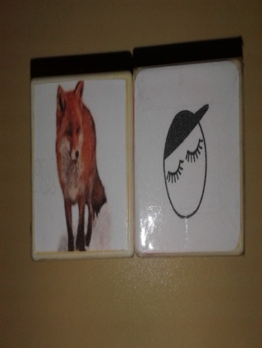

«Назови окрас животного»
Цель: развитие навыков согласования имен существительных с прилагательными;
развитие навыка словообразования (притяжательных прилагательных); учить использовать в речи качественные и притяжательные прилагательные.
Описание:
I вариант: К кубику с не разукрашенным изображением животного ребёнок должен подобрать ту грань второго кубика, на которой – мех с соответствующим окрасом. Например, заяц – белый, медведь – коричневый и т.д.
II вариант: Воспитатель показывает ребёнку грань кубика с определённым окрасом меха, ребёнок должен ответить на вопрос «чей это мех? » Например, это лисий, волчий, заячий и т.д.

Приложение 1
Загадки
- Если видит – там чужой,
Вздыбит шерсть и станет злой.
А хозяин на крылечке –
Хвост закрутится в колечко.
(собака)
- В нашем доме кто живет?
Молоко из миски пьет.
По ночам мышей гоняет.
Днем на лавке отдыхает.
Больше никаких забот.
Ну,конечно,это…
(кот)
- Сама пёстрая,
Ест зелёное,
Даёт белое.
(Корова)
- Чемпионка в быстром беге,
Я порой вожу телеги.
Дядя конюх мне принес
Воду, сено и овес.
(Лошадь)
- Четыре копытца
Залезли в корытце.
(Свинья)
- У кого рога длинней хвоста?
(У козы)
- Мохнатая, усатая,
Лапки мягкие, а коготки острые.
(Кошка)
- Пашет землю
Трактор без колёс.
Для него горючее —
Овёс.
(Конь)
- Пятачком в земле копаюсь,
В грязной луже кувыркаюсь.
(Свинья)
- Заплелись густые травы,
Закудрявились луга,
Да и сам я весь кудрявый,
Даже завитком рога.
(Баран)
- С бородой, а не старик,
С рогами, а не бык,
Доят, а не корова,
(Коза)
- Не усат, а бородат,
И сердит на всех ребят,
Но не дедушка он всё же.
Угадайте, дети, кто же?
(Козел)
- Голодная — мычит,
Сытая — жуёт,
всем ребятам
Молоко даёт.
(Корова)
- Ходит печка,
Вся в колечках.
(Овца)
- Бегут по дорожке
Борода да рожки.
(Коза)
- В стаде самый главный,
Лоб слегка кудрявый.
Острые рога его,
Могут забодать легко.
(Бык)
- Даже по железной крыше
Ходит тихо, тише мыши.
Часто спит, а после сна
Умывается она.
(Кошка)
- Кто по ёлкам ловко скачет
И взлетает на дубы?
Кто в дупле орехи прячет,
Сушит на зиму грибы?
(Белка)
- Лесом катится клубок,
У него колючий бок.
Он охотится ночами
За жуками и мышами.
(Ёж)
- Прыгун-трусишка:
Хвост-коротышка,
Глазки с косинкой,
Ушки вдоль спинки,
Одежка в два цвета -
На зиму, на лето.
(Заяц)
- Эта рыжая плутовка
Ловит мышек в поле ловко.
Хоть похожа на собаку,
Никогда не лезет в драку.
Нет хитрей её в лесу
И узнали мы... (лису).
- Косолапый и большой,
Спит в берлоге он зимой.
Любит шишки, любит мёд,
Ну-ка, кто же назовет?
(Медведь)
- Дружбу водит лишь с лисой,
Этот зверь сердитый, злой.
Он зубами щёлк да щёлк,
Очень страшный серый…(Волк)
- Он идёт неторопливо,
Зацепил хвостом он сук.
Полосатый он, красивый.
Зверь хозяйственный…барсук
- У него, клыки, торчком,
Землю роет пятачком,
Грязевых, любитель, ванн,
Он - неряшливый ...
Ответ: Кабан
- Оленям брат. Рога - лопаты.
Сам очень крупный. Нос горбатый.
Хоть вид суровый, но не хмурый.
Окрас же шерсти - тёмно-бурый.
(Лось)

Список использованной литературы:

- Андриенко Н.К. Игра в экологическом образовании дошкольников // Дошкольная педагогика. – 2007 . – № 1. – С. 10 – 12.
- Артемьева Л.В. Окружающий мир в дидактических играх,1992г.
- Бодраченко И.В. Дидактические игры по экологии // Ребенок в детском саду. – 2011. – №1. – С. 73-74; №2. – С. 52-53.
- Венгер Л.А. Воспитание сенсорной культуры от рождения до 6 лет. – М.: Просвещение,1988.
- Зарипова З.М. Методическое пособие по обучению татарскому языку детей 4-5 лет. – Казань,2012.
- Зарипова З.М. Методическое пособие по обучению татарскому языку детей 6-7 лет. – Казань,2012.
- Золотова Е.И.Знакомим дошкольников с миром животных / под. ред. Н.Ф.Виноградовой. – М.: Просвещение,1988. – 159с.
- Николаева С.Н. Теория и методика экологического образования детей /С.Н.Николаева. – М.: «Академия», 2005. – 336с.
- «От рождения до школы». Основная общеобразовательная программа дошкольного образования /под.ред. Н.Е.Вераксы, Т.С. Комаровой, М.А.Васильевой. – М.: Мозаика-синтез,2010.
- Павлова Л.Ю. Сборник дидактических игр по ознакомлению с окружающим миром: Для работы с детьми 4-7 лет. – М.: Мозаика-синтез, 2013.
- Соломенникова О.А. Экологическое воспитание в детском саду: программа и методические рекомендации – М.: Мозаика-синтез, 2008.
- Сорокина А.И. Дидактические игры в детском саду. – М.:Просвещение.

